出國報告(出國類別：洽公 )

加油站自助設備及多媒體系統運用

服務機關：台灣中油公司油品行銷事業部
姓名職稱：林文徵 主任
李世能 副主任
派赴國家：美國
出國期間：98年10月17日至98年10月24日
報告日期：98年11月
出國報告審核表
出國報告名稱：加油站自助設備及多媒系統
出國人姓名（2人以上，以1人為代表） |  |  | 職稱 |  | 服 務 單 位
林文徵、李世能 |  |  | 主任、副主任 |  | 電子商業技術室、零售室
出國類別 |  | - 考察 □進修 □研究 □實習  - 其他 洽公 （例如國際會議、國際比賽、業務接洽等）
出國期間：98年10月17日至98年10月24日 |  |  |  |  | 報告繳交日期：99年01月14日
計  畫  主  辦  機  關  審  核  意  見 | □1.依限繳交出國報告  □2.格式完整(本文必須具備「目的」、「過程」、「心得及建議事項」)  □3.無抄襲相關出國報告  □4.內容充實完備  □5.建議具參考價值  □6.送本機關參考或研辦  □7.送上級機關參考  □8.退回補正，原因：□不符原核定出國計畫 □以外文撰寫或僅以所蒐集外文資料為內容 □內容空洞簡略或未涵蓋規定要項 □無抄襲相關出國報告之全部或部分內容 □電子檔案未依格式辦理 □未於資訊網登錄提要資料及傳送出國報告電子檔  □9.本報告除上傳至出國報告資訊網外，將採行之公開發表：  □辦理本單位出國報告座談會（說明會），與同仁進行知識分享。  □於本單位業務會報提出報告  □其他  □10.其他處理意見及方式：
審核人 | 部門主管 |  |  | 單位(處室)主管
說明：
- 各單位可依需要自行增列審核項目內容，出國報告審核完畢本表請自行保存。
- 審核作業應儘速完成，以不影響出國人員上傳出國報告至「政府出版資料回應網公務出國報告專區」為原則。

摘 要

- 美國自助加油站各種的標示與安全設施之規劃，可供現行推展中的自助加油站作為訂定標準之參考。
- 綠能環保加油站為未來加油站設計之趨勢，必須結合自然能源運用與資源再利用的觀念。
- 美國加油站，以無人服務的自助式加油為主，大都有便利商店與速食業的結合，自助加油付款方式單純，以信用卡為主，現金付款必須到便利商店預設加油，較新設備操作過程皆有畫面與語音指示，同時有多媒體播放，列印e-Coupon功能，其內容可將折價之商品圖樣直接列印在折價券上，可與複合商店結合或異業合作促銷。
- 油氣回收的概念，在加州已要求車子本身就應設有油氣回收功能，將不再使用加油站第二階段油氣回收系統。過去油罐車卸油的第一階段油氣回收系統，不再設置於油罐車及油庫，而是在加油站在卸油過程中，把油氣回收至本身加油站油槽裡。將油槽內，因卸油所產生之油氣或因氣溫因素自然生產之油氣，藉由系統冷凝成油，封存於油槽內，減少污染、改善空氣、增加加油站盈收。

目 次

摘 要…………………………………………………………………………………2

一、目 的…………………………………………………………………………………4

二、過 程…………………………………………………………………………………5

三、心 得…………………………………………………………………………………9

四、建 議 事 項…………………………………………………………………………22

一、目 的：
（一）提升加油站經營績效，吸引顧客到站加油除提升服務及油品品質外，亮麗的加油環境、優良的加油站硬體設備、加油方便性及流暢的加油動線，亦為提升加油站來客率有效策略，參觀國外較先進加油站設備，掌握設備與系統發展趨勢，並將參觀心得，運用在加油站現場作業，取得競爭優勢之先機。
（二）石油設備展覽(PEI Show)每年均於美國舉辦，其主要目的係展示最先進之加油站營運、環保及自助加油設備，今(99)年10月21-23日在美國拉斯維加斯舉辦，其所展示之設備值得參觀，並先至洛杉機自助加油及綠能環保站參觀，瞭解其業務經營趨勢，以作為未來開發作業系統之參考，同時環保概念實際運用之情形，收集資料，有助於新改建改善規劃時注入新觀念。

二、過程：
此次赴美國考察主要行程為參加PEI(Petroleum Equipment Institute)組織舉辦的展覽會，參觀美國bp石油公司綠色環保加油站及自助加油站（行程如下表）。加油機及其他設備日趨成熟，對於設備廠商之參觀並未安排為此次考察的重點，而是著重於瞭解各石油公司之營運面的運用，吸取美國已成熟之自助加油軟硬體完整基本配備，作為日後推展自助加油站之參考。

日期 | 地點 | 參訪行程
98/10/19 | 美國  加州  洛杉磯 | 參觀加油站-美國最新油氣回收法規ISD(In Station Diagnostics)及環保加油站
98/10/20 | 美國  加州  洛杉磯 | 參觀加油站自助加油
98/10/21 | 美國  內華逹州  拉斯維加斯 | PEI展
98/10/22 | 美國  內華逹州  拉斯維加斯 | PEI展  與多媒體運用

第一天（10/19）
搭機直達洛杉磯（LOS ANGELES），適逢星期假日，無法安排參觀行程僅走訪旅館附臨近加油站，實際觀察加油站之營業情形。今天經由事先網路搜尋，獲知bp公司在洛杉磯建構新的綠能環保新概念加油站，特地安排至該站實地參觀，由於該加油站在己成為網路熱門討論對象，亦經常同業觀摩，加油站工作人員也樂於介紹，任何問題均無保留解說，使我們得以深入瞭解各項建材及構思，後續說明。
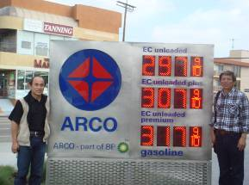 | 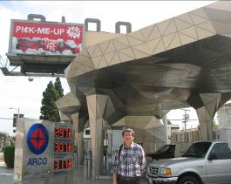
BP綠色環保加油站LED油價標示牌

美麗的工作人員為我們解說

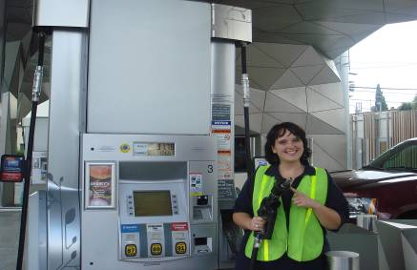

第二天（10/20）
藉由到加油站加油機會實際瞭解設備之營運，提供本公司在推展自助加油時應特別注意之事項。發現美國對於接受的各種卡片是標示在加油機上，而且整齊的排列，可清礎的告知顧客，而非如本公司於油品標示牌，顧客進站時不見得可以清礎看見，無法即時告知顧客，亦會造成客訴事件。

加油機上清礎標示可使用之卡片類別
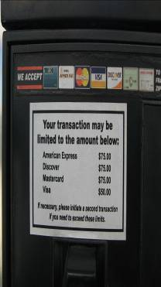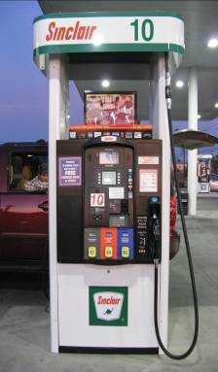

為安全及緊急狀況，於加油機旁有明顯滅火器放置地方，同時由於美國均為全站自助加油，遇緊急及操作問題可透過對講機連絡營業室人員，上述皆可作為本公司推行全站自助加油安全上應有的標準配備。

自助加油機旁放置滅火器
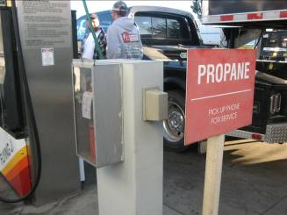

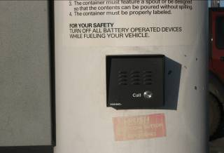
全站為自助加油站應設置對講機作為緊急連絡值班人員

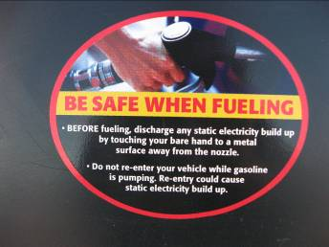
消除靜電標示

第三天（10/21）
展覽開放第一天，因展覽是中午過後才開放，需先到會場中心報到完成註冊程序發給通行證後，才可進入會場參觀。展覽第一天以參觀加油機之自助化與多媒體。加油機設備商有Dresser Wayne、Gilbarco、Bennett等，其他如油槍、量油器、油槽設備廠商Franklin、INCON、OPW等，均為歷年來參展之主要廠商。

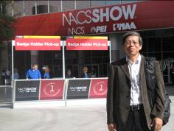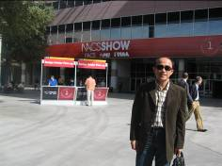
NACS SHOW展場
第四天（10/22）
展覽開放第二天，展覽還是中午過後才開放。展覽第二天除參觀加油站油氣設備外。另外參觀加油站相關設備與未來發展裝置。今年加油機設備展出的趨勢有下列特色，加油機大多採用較大尺吋高亮度LCD螢幕提供多媒體廣告與操作步驟等人性化介面的操作。

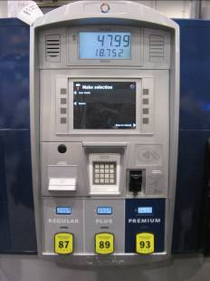
大螢幕顯示金額與數量
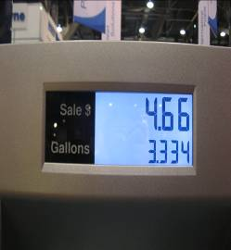
各廠牌加油機其加油金額與數量之顯示幕

三、心 得

參觀－綠色環保加油站(BP)
(一)前言：
此加油站是一個實體蓋念站，站址位於美國加州8770 W. Olympic Blvd Los Angeles, CA 90035。目前已是營業狀態，之所以可稱為綠色環保加油站，完全是因為此站在環保議題有別以往，油氣回收系統在加州早已是必備設備之一，加州對於油氣回收系統的要求，其嚴謹程度已遠遠超越目前台灣環保署的要求。單只有安裝油氣回收系統是無法稱之為綠色環保加油站。而是該站在設計規劃時即考量建材、耗能、永續經營、加油站拆除後的建材循環利用。

(二)說明：
1.地板：
採用水泥建材，但為了增加加油站亮度與降低溫度，在水泥內加入回收之反光建材如玻璃或金屬物質，當白天陽光直射加油站地板，此光源將被折射以降低加油泵島的溫度，夜間為了降低耗電能，所以當LED燈照射地面，可以增加油站亮度。
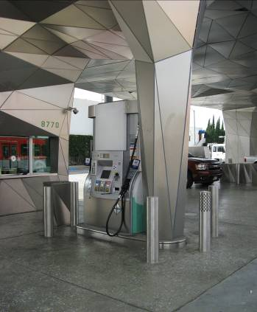
地面之白色亮點非磨石地面而是回收反光材質

2.雨棚：
採用不鏽鋼材質，其設計考量日後加油站若停止營運之後，不銹鋼可以移轉至其他加油站重覆繼續使用，避免材料的浪費。另採用不鏽鋼的另一目的則是當地板的反射光打到雨棚時，可以有效反射至他處。屋頂採用不鏽鋼設計；亦同時考慮到反光折射角度的問題，圖相所顯示之菱菱角角即是要反光折射之用。另外日後假設此站起來停止營業，不鏽鋼亦可拆除移轉至他站繼續使用

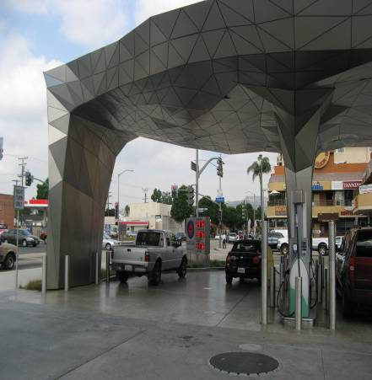
不鏽鋼建材及反光角度設計

3. 照明：
採用LED照明主要考量節能省碳，原本傳統設計需要28盞福樂燈，但經過特別設計只要20盞LED燈照明即可。傳統雨棚照明都是將燈具吊掛在雨棚上，但此站為了讓LED照明提高效率，特將LED照明設計於加油機上，在雨棚上僅裝設少數LED照明。
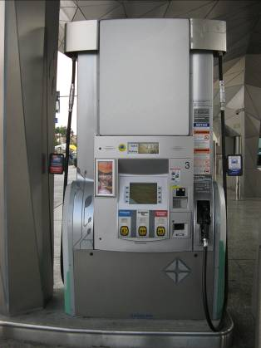
安裝在加油機上的LED燈照明；兩面各有一組LED照明。
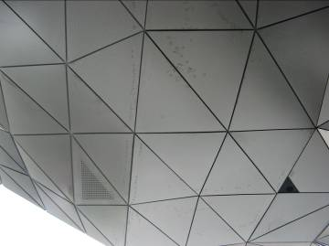
LED燈照明

4.太陽能發電：
陽光是免費的。您不必從任何地方去取得，也不會造成溫室效應或產生有害廢棄物。本站總共裝設98片太陽能板於雨棚上，這個加油站產生的能源電力平均可以供給2至3個美國家庭。而且每年可減少15至23噸二氧化碳在大氣中的排放量。

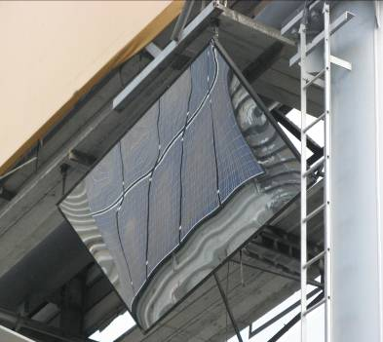
太陽能板

5.雨水回收：
所有的雨水是落在大屋簷由泵浦收集，並使用雨水來灌溉加油站的周圍的植物和花卉。這可使植物保持很好的溼度，同時也可保持自身的乾燥。這是高科技產業的低技術可以做到的技術，將回收來的水澆灌於植物，可以達到節約能源目的。
6.廁所：
此加油站洗手間的玻璃磚是由回收的玻璃製造。利用再生玻璃可比從全新的材料中煉製減少40％的能源。回收一個單一的玻璃容器所節省的能量可以使用100瓦的燈泡4個小時。
馬桶蓋還有浴室的水槽。他們是由Alkemi 製造，這是種由60％後工業鋁廢料材料製造而成。塗料方面使用了特殊的低VOC塗料。這種塗料對空氣和人的身體較不會造成污染與傷害。裝潢所需木質材料是採用竹子為材料，因為竹子的成長快速只需一年時間即可，且木材是比較困難回收的材質。
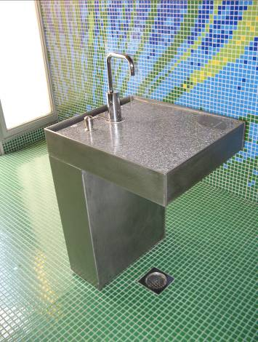
看似馬賽克磁磚卻是由回收玻璃所製成內的染料亦是可快速分解的材料
由Alkemi 材質所製成

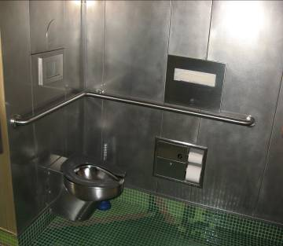
由Alkemi 材質所製成

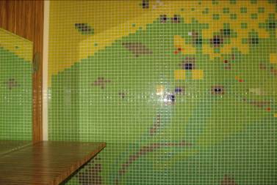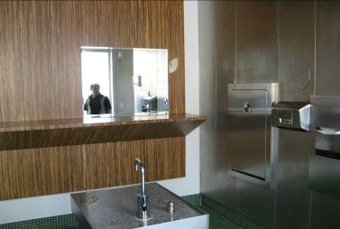
挑選竹子加工而成做為裝潢材料

7.油氣回收系統：
在加州油氣回收系統已是制式要求，同時為因應環境變遷，CARB對系統的要求不斷的提升，如美國新生產製造的汽車，車上必須配備油氣回收系統(ORVR)，當此車至加油站加油，原加油站油氣回收系統將無法回收油氣，導致大量油氣從呼吸閥排放(PV VENT)，CARB也對此有一套制式規範。另外CARB對油氣回收系統最新的要求是，油氣回收系統必須做到在站自我檢測(ISD)，檢測項目包括A/L比檢測，密閉檢測。當自我檢測出任何一樣無法達到規範時，ISD必須關掉加油機或加油站。

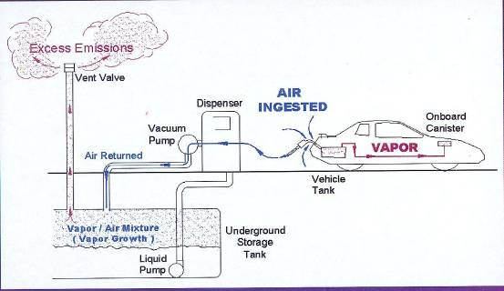

自助加油與多媒體
美國的加油站幾乎是自助加油站與便利商店的結合，付款模式可以選擇在加油機上刷卡加油或至便利商店刷卡加油或是付現加油，若是選擇在加油機上刷卡加油，則在加油機取得銀行授權後即可加滿，但若是選擇至便利商店付現或刷卡，則只能做預設加油。若預設金額大於實際加油量時，可以拿著收據回到店內再要求退差額，此時店內會根據收據在出一張退費收據。但上述交易流程，可能會因美國州或油品公司有所不同，有的州甚至可以在加油機上選擇店內付款。
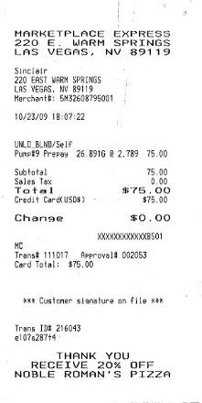

至便利商店刷卡預設加油US$75

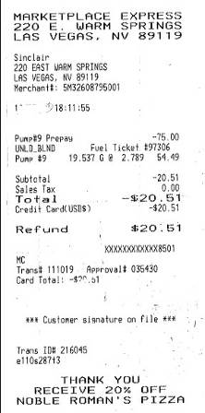
預設金額多於實際加油刷退明細收據

但最近五年來，美國對於加油站經營已有所改變，為增加加油站營收，於加油機上搭配多媒體。
多媒體對加油站的優勢有：
a.促銷特定油品
b.廣告播放
c.政府政令宣導
d.會員卡權益宣導
e.多角化商品促銷
f.商品點券列印(通路延伸)
g.自助加油手順導引(推廣自助加油)
當客戶至多媒體自助加油機加油時，一開始多媒體加油機會於10吋螢幕上，指導消費者，依操作流程一個步驟一個步驟的操作。當開始加油時，則可以依營幕指引，選擇加購商品或其他服務。如多角化商品或洗車服務等等…。在加油中亦可選擇廣告或促銷商品並列印點券。
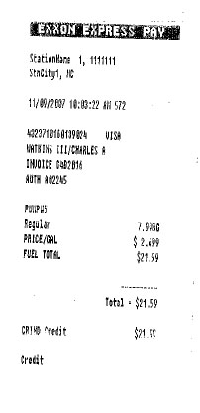
此收據只有加油

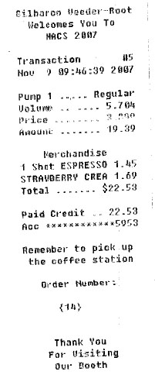
加油的交易
從多媒體螢幕所加購的交易
因為國際發卡組織，規定商品與加油必須是不同的交易。
所以本明細可以看到是兩筆交易但刷卡只有一次。

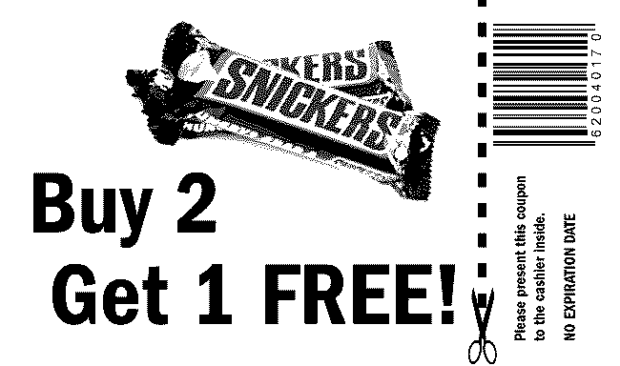
條碼可以幫助便利商店或賣場快速結帳
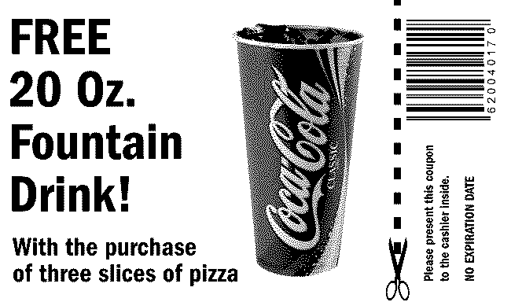
點券列印：
幫助加油站發展多角化經營並可增加站上營收

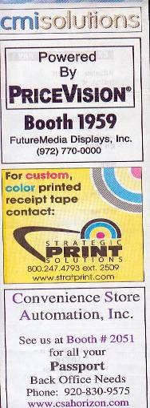
點券的背面：
可以登廣告如國光生技、潤滑油或公益廣告等…
可發展的業務模式：
因美國與台灣的加油站環境有著顯著不同，如美國加油站佔地較大，同時結合賣場或便利商店，其動線規劃的相當完整，但反觀台灣現有環境較小，又早期規劃只考慮加油等待區，並未考慮便利商店購物停車問題。所以若是只單純的將美國既有模式搬進台灣，恐怕影響既有營業模式，但若是將加油站附近的大賣場一併考慮進來，將他視為一個大的通路或通路的延伸，則此思考又是不一樣的作法。如以大直站、內湖站或南港站其周邊有著非常多的知名大賣場，若能有效結合延伸通路，應可擴大雙方的利基，其較可能作法如：
a.雙方異業結盟，互蒙其利
b.代列印促銷券
c.代為播放促銷廣告
以上做法若是可行，其結合方式可以是單站或以區域方式與特定賣場結合，作為該賣場的通路延伸。同時我們也可以強化多角化商品，搭配此方式，擴大複合商店的經營。
促銷廣告在螢幕的呈現方式，可以是影片或是投影片。依據系統的能力，可規劃如下方式，促銷廣告播放時段可以分為：舉槍加油前及加油中。同時可以規劃每一廣告播放時段的時間長短，也可以做到不同加油面，有不同的播放內容。因為大卡車、汽車、機車的加油時間需求都不相同，可以針對不同泵島做不一樣的促銷或廣告，將通路擴大及彈性化處理。

多媒體加油機
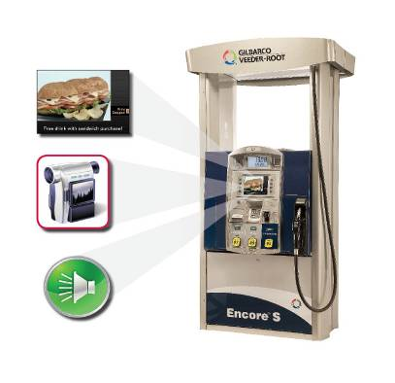
加油顯示
金額、公升
多媒體
按鍵盤與刷卡機
油品選擇與啟動按鈕
收據與優惠券列印出紙孔
油氣封存完全解決方案(TVS)

在台灣全數加油站已裝設第一、二階段油氣回收系統，汽車加油藉由油氣回收系統回收至油槽。油罐車卸油過程則帶是走油氣回油庫冷凝還原成汽油，這是現行回收流程。但在油罐車卸完油之後，油槽壓力並未穩定仍然處於排放狀態。
本系統主要將油槽內，因卸油所產生之油氣或因氣溫因素自然生產之油氣，藉由系統冷凝成油，封存於油槽內，減少污染、改善空氣、增加加油站盈收。

:
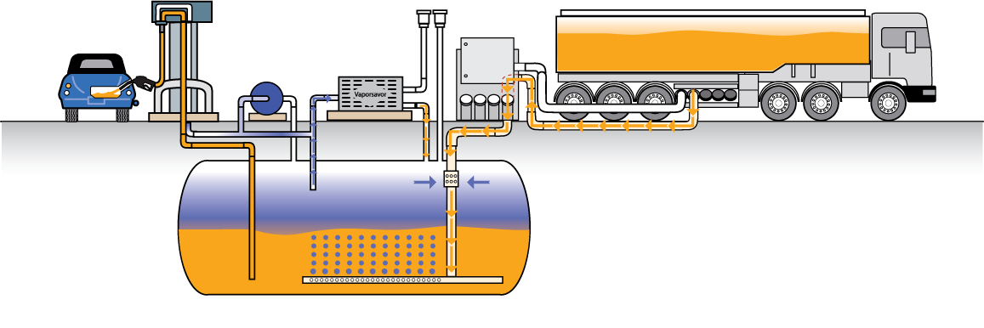
2.集氣閥
1.油氣封存冷凝系統
4.油氣回收控制箱
3.卸油分配橫管

加油站必須依照上圖改造；此系統由四大總成組成。
a.油氣封存冷凝系統：
處理油槽油氣使油槽壓力趨近於零，當槽壓大於0.1水柱壓力時，即起動系統將油氣經壓縮冷凝成油或高濃度油氣排放回油槽。當壓力低於-0.5水柱壓力時即停止系統運轉。
b.集氣閥：
卸油過程將油氣吸入使油氣逐漸凝結，此裝置無需電力自動生成。
c.卸油分配橫管：
將卸下來的油料沿油槽底部縱向排放，保持油槽液面平穩，避免液面翻滾，可減少油氣生成。當液面不沸騰油氣生成就可降低，可減少油面虧損。
d.油氣回收控制箱：防止油氣返回油槽車中。

依據上述總成配件，其工作流程為當開始卸油時，油氣經由2.集氣閥與油經3.卸油分配橫管排放，此時油氣在液體內已逐漸凝結，所以可降低油氣所產生油壓。多餘的油氣將藉由1油氣封存冷凝系統冷凝成油。

預期成效：
卸油所產生的油氣的體積，大約是卸油體積的150%。所以當20,000公升的油罐車可回收30,000公升的油氣，依1000:1油與油氣比例，故每次卸油20,000公升約可回收30公升的汽油。

四、建議事項
在此次短暫參觀的參觀過程，在一片節能減碳的聲浪中，美國加油站美國開始對於建站之材質與利用自然能源，嚐試開發新的模式，企圖得到最佳的人與環境的平衡。另外美國自助加油站早已為成熟的營運模式，在硬體設備建全的規劃，經營的多元性都值得我們學習與參考。
（一）本公司一直提倡節能減碳，如何建一個示範環保綠能加油站，必須有新的觀念與技術，尤其對材質的要求與再生利用應有完整的規劃，應該納入新改建站的規範中，已不適宜在用過去的建站模式。本事業部宜統一建構規範，供各處建站參考。林口的統一加油站己經把太陽能及風力納入建站的能源應用，我們是國內最大的石油通路商，應作為全國各加油站節能減碳之模範
（二）這些年來的加油站多角化業務，面臨經營的瓶頸，尤其是複合商店的經營，以往透過折價券吸引顧客入店消費，現由VIP卡積點兌換，但實際卻缺乏顧客進店消費的誘因。國外利用自助多媒體加油時，於螢幕上作各式各樣的促銷，可經由螢幕選取折價品，並列印折價券入店購買與兌換。現本公司所採購的外掛式自助加油設備，已經具備所需之硬體，如大螢幕及語音操作引導，現需要的是經營模組的規劃與軟體的開發，才能把複合式商店的經營化被動為主動。甚至未來可結合臨近超商及大賣場的聯合促銷，讓加油站與民眾的購物習慣結合，強化加油站整體的競爭力。

